|  |
| --- |
| Druk Nr  Projekt z dnia |

**Uchwała Nr                       
Rady Miejskiej w Łodzi**

**z dnia                      2021 r.**

**zmieniająca uchwałę w sprawie przyjęcia Wieloletniego programu gospodarowania mieszkaniowym zasobem Miasta Łodzi na lata 2021-2025.**

Na podstawie art. 18 ust. 2 pkt 15 i art. 40 ust. 1 i ust. 2 pkt 3 ustawy z dnia 8 marca 1990 r. o samorządzie gminnym (Dz. U. z 2021 r. poz. 1372 i 1834) oraz art. 21 ust. 1 pkt 1 i ust. 2 ustawy z dnia 21 czerwca 2001 r. o ochronie praw lokatorów, mieszkaniowym zasobie gminy i o zmianie Kodeksu cywilnego (Dz. U. z 2020 r. poz. 611 oraz z 2021 r. poz. 11 i 1243), Rada Miejska w Łodzi

**uchwala, co następuje:**

§ 1. W Wieloletnim programie gospodarowania mieszkaniowym zasobem Miasta Łodzi na lata 2021-2025, stanowiącym załącznik do uchwały Nr XL/1224/21 Rady Miejskiej w Łodzi z dnia 17 marca 2021 r. w sprawie przyjęcia Wieloletniego programu gospodarowania mieszkaniowym zasobem Miasta Łodzi na lata 2021-2025 (Dz. Urz. Woj. Łódzkiego poz. 1502), wprowadza się następujące zmiany:

1) w § 8 ust. 1 i 2 otrzymują brzmienie:

„1. Ustala się następujące czynniki obniżające stawkę bazową czynszu:

|  |  |  |  |  |
| --- | --- | --- | --- | --- |
| **Lp.** | **Obniżki techniczno-użytkowe** | | | **% obniżki** |
| 1 | mieszkanie bez wydzielonego w.c., przy czym: | | w.c. znajduje się w budynku niezależnie od kondygnacji | 20% |
| w.c. znajduje się poza budynkiem (wspólne lub indywidualne) | 30% |
| 2 | mieszkanie bez łazienki lub ze wspólną używalnością łazienki | | | 20% |
| 3 | mieszkanie bez centralnego ogrzewania | | | 10% |
| 4 | mieszkanie bez gazu przewodowego | | | 5% |
| 5 | mieszkanie bez urządzeń wodociągowo-kanalizacyjnych | | | 20% |
| 6 | mieszkanie w budynku przeznaczonym do rozbiórki ze względu na zły stan techniczny | | | 30% |
| 7 | mieszkanie, w którym ze względu na zły stan techniczny podstemplowano stropy | | | 25% |
| 8 | mieszkanie w budynku przeznaczonym do remontu kapitalnego | | | 25% |
| 9 | mieszkanie zawilgocone | | | 20% |
| 10 | mieszkanie usytuowane poza strefą centralną | | | 1% |
| 11 | mieszkanie usytuowane powyżej 4 piętra w budynku bez windy | | | 10% |
| 12 | mieszkanie ze wspólną używalnością kuchni | | | 10% |
| 13 | mieszkanie usytuowane w suterenie | | | 10% |
|  |  |  | | suma wszystkich zniżek nie może przekroczyć 65% |

2. Suma wszystkich zniżek, o których mowa w ust. 1, stosowanych przy ustalaniu stawki czynszu łącznie z obniżką czynszu, o której mowa w § 10 ust. 2 nie może przekroczyć 65% stawki bazowej czynszu najmu.”;

2) w § 12:

a) ust. 2 otrzymuje brzmienie:

„2. Zarządzanie oraz eksploatacja mieszkaniowego zasobu Miasta Łodzi pozostającego w dyspozycji Prezydenta Miasta Łodzi realizowane mogą być przez Zarząd Lokali Miejskich – jednostkę budżetową Miasta Łodzi, utworzoną na mocy uchwały Nr XXIII/561/16 Rady Miejskiej w Łodzi z dnia 20 stycznia 2016 r., zmienionej uchwałą Nr XXVI/888/20 Rady Miejskiej w Łodzi z dnia 3 czerwca 2020 r. bądź inny podmiot, któremu Prezydent Miasta Łodzi powierzy realizację tych zadań.”,

b) uchyla się ust. 3,

c) ust. 4 otrzymuje brzmienie:

„4. Rozmieszczenie zasobu mieszkaniowego Miasta Łodzi:

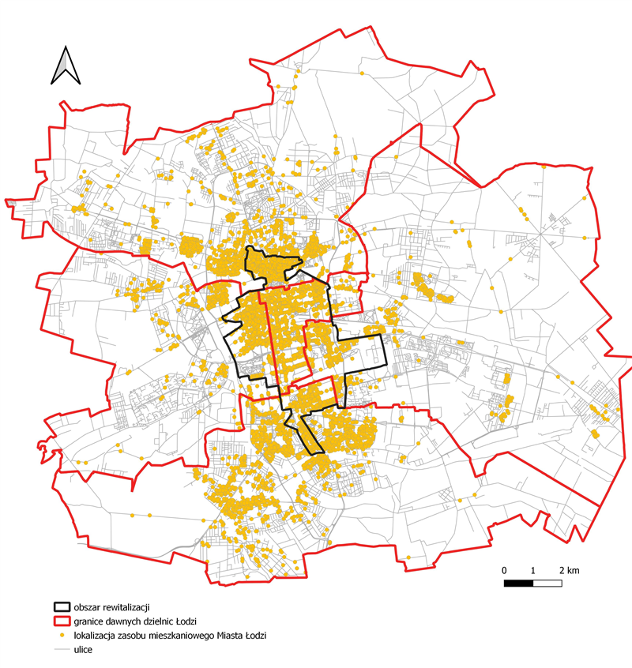

.”.

§ 2. Wykonanie uchwały powierza się Prezydentowi Miasta Łodzi.

§ 3. Uchwała wchodzi w życie po upływie 14 dni od dnia ogłoszenia w Dzienniku Urzędowym Województwa Łódzkiego, z wyjątkiem § 1 pkt 1, który wchodzi w życie z dniem 1 kwietnia 2022 r.

|  |  |
| --- | --- |
|  | **Przewodniczący Rady Miejskiej w Łodzi**   **Marcin GOŁASZEWSKI** |

Projektodawcą jest

Prezydent Miasta Łodzi

**uzasadnienie**

Zmiana Wieloletniego programu gospodarowania mieszkaniowym zasobem Miasta Łodzi na lata 2021-2025 podyktowana jest koniecznością dostosowania postanowień uchwały do planowanej zmiany stawki bazowej czynszu najmu w lokalach mieszkalnych stanowiących mieszkaniowy zasób Miasta Łodzi. Skutkiem przyjęcia wyłącznie zmiany proponowanej w niniejszym projekcie w § 8 ust. 1 (tj. podwyższenie bonifikat od stawki bazowej czynszu oraz możliwej do stosowania maksymalnej ich sumy) byłoby zmniejszenie planowanych przychodów z tytułu czynszu za najem lokali wchodzących w skład mieszkaniowego zasobu Miasta Łodzi. Zrekompensowane to jednak będzie planowaną zmianą stawki bazowej czynszu.

Skutkiem społecznym przyjęcia proponowanych zmian będzie zwiększenie uzależnienia wysokości stawki czynszu najmu lokalu mieszkalnego od jego stanu technicznego oraz stanu technicznego budynku, w którym jest usytuowany, a także poziomu jego wyposażenia technicznego. Skutkiem finansowym (przy uwzględnieniu planowanej zmiany stawki bazowej czynszu) będzie zwiększenie planowanych przychodów z tytułu czynszu najmu, celem ich przeznaczenia na działania związane z poprawą stanu technicznego zasobu mieszkaniowego Miasta Łodzi.

Natomiast zmiana w § 12 podyktowana jest faktem, iż uchwała w obecnym brzmieniu przewiduje możliwość zarządzania oraz eksploatacji mieszkaniowego zasobu Miasta Łodzi wyłącznie przez jednostkę budżetową - Zarząd Lokali Miejskiej. Proponowana zmiana umożliwi powierzenie ww. czynności, w odniesieniu do części zasobu, innym podmiotom, np. Widzewskiemu Towarzystwu Budownictwa Społecznego spółce z o.o.